|  |  |
| --- | --- |
| **PHÒNG GD & ĐT TP THỦ ĐỨC**  **ĐỀ THAM KHẢO** | **ĐỀ THAM KHẢO GIỮA HỌC KỲ I**  **NĂM HỌC: 2024 - 2025**  *MÔN: TOÁN 6*  *Thời gian: 90 phút (không kể thời gian phát đề)* |

**A. TRẮC NGHIỆM (3 đ)**

*Em hãy khoanh tròn vào phương án đúng trong mỗi câu dưới đây:*

**Câu 1.** Tập hợp nào sau đây chỉ tập hợp các số tự nhiên?

A. $\{1;3;5;7;9\}$ B. $\{0;1;2;3;4;5;…\}$

C. $\{0;1;2;3;4;…;10000\}$ D. $\{1;2;3;4;5;…\}$

**Câu 2.** Trong các dãy sau, dãy nào cho ta 3 số tự nhiên lẻ liên tiếp tăng dần:

A. 22; 23; 25 B. 55; 57; 58

C. 89; 91; 93 D. 101; 103; 104

**Câu 3.** Thứ tự các phép tính trong một biểu thức có các dấu ngoặc tròn ( ), ngoặc vuông [ ], ngoặc nhọn { } là:

A. [ ] -> ( ) -> { } B. ( ) -> [ ] -> { }

1. { } -> [ ] - > ( ) D. Cả 3 câu trên đều sai.

**Câu 4.** Số nào là ước của 20:

1. 7 B. 8 C. 6 D. 4

**Câu 5.** Số nào là bội của 15?

1. 1 B. 5 C. 10 D. 15

**Câu 6.** Số nào sau đây KHÔNG PHẢI số nguyên tố?

1. 2 B. 3 C. 4 D. 5

**Câu 7.** Khẳng định nào sau đây là đúng?

A. Mọi số lẻ đều là số nguyên tố B. Mọi số chẵn đều là hợp số

C. Số 1 là số nguyên tố D. Số 2 là số nguyên tố chẵn duy nhất

**Câu 8.** Phép chia nào dưới dây là phép chia có dư:

A. 46 : 2 B. 55 : 7 C. 102 : 3 D. 81 : 9

**Câu 9.** Rút gọn phân số về phân số tối giản ta được kết quả là:

A.  B. C.  D. 

**Câu 10.** Trong các hình sau, hình nào là hình vuông:

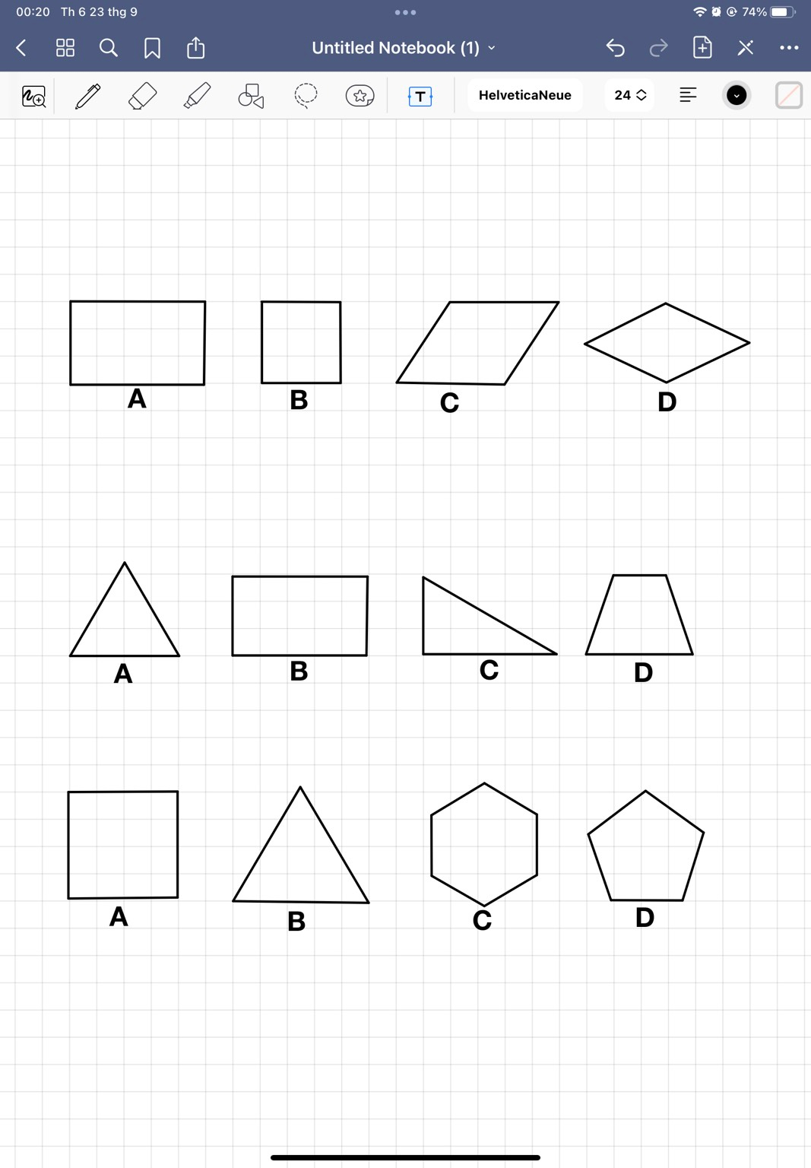

A. Hình A B. Hình B C. Hình C D. Hình D

**Câu 11.**  Trong các hình sau đây, hình nào là tam giác đều?

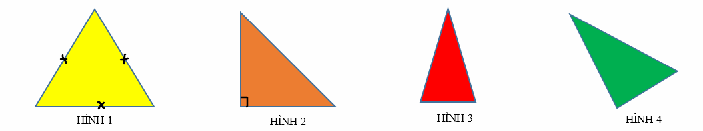

A. Hình 1. B. Hình 2. C. Hình 3. D. Hình 4.

**Câu 12.** Trong các hình sau đây, hình nào là hình lục giác đều?

HÌNH 1

HÌNH 2

HÌNH 3

HÌNH 4

A. Hình 1. B. Hình 2. C. Hình 3. D. Hình 4.

**B. TỰ LUẬN (7 đ)**

**Bài 1. (1,25đ)**

* 1. *(0,75đ)*  Viết các số sau bằng số La Mã: 6; 19; 21.
  2. *(0,5đ)*  Tìm ước của 24.

**Bài 2.** **(1,25đ)** Thực hiện phép tính:

|  |  |
| --- | --- |
| a) 70 $.42+29.42+42$ | b) |

**Bài 3. (1,25đ).** Tìm số tự nhiên , biết:

1. 35 + x = 68 b) 

**Bài 4.****(0,75đ)** Lớp 6A có 40 học sinh. Cứ một ngày mỗi bạn tiết kiệm được 1.500 đồng. Hỏi sau bao nhiêu ngày các bạn lớp 6A có thể mua một chiếc xe đạp tặng bạn nghèo của lớp. Biết giá tiền một chiếc xe đạp là 900.000 đồng.

**Bài 5:****(1đ)** Vào tết Trung thu, lớp của Bình đã chuẩn bị các phần quà như nhau từ 90 thanh sô cô la nhỏ và 120 chiếc bánh trung thu để tặng các bạn nhỏ ở một trung tâm trẻ khuyết tật. Hỏi các bạn lớp Bình đã chuẩn bị được nhiều nhất bao nhiêu phần quà và khi đó, mỗi phần quà bao gồm mấy thanh sô cô la và mấy chiếc bánh trung thu?

|  |  |
| --- | --- |
| **Bài 6. (1đ)**   1. Quan sát hình bên. Em hãy mô tả về đỉnh, cạnh và đường chéo của hình bình hành GHIJ. 2. Tính diện tích của hình chữ nhật ABCD,   biết AB = 8cm, BC = 4cm. |  |

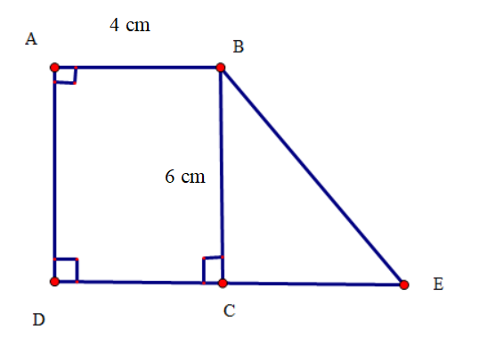**Bài 7:** *(0,5 điểm)* Quan sát hình dưới đây. Biết diện tích tam giác BCE có diện tích bằng 15 $cm^{2}$. Tính diện tích hình thang ABED.

**---HẾT---**

**Tài liệu được chia sẻ bởi Website VnTeach.Com**

**https://www.vnteach.com**

|  |  |
| --- | --- |
| UBND THÀNH PHỐ THỦ ĐỨC  **TRƯỜNG THCS BÌNH AN** | **HƯỚNG DẪN CHẤM**  **ĐỀ KIỂM TRA GIỮA HKI**  **MÔN TOÁN – KHỐI 6**  **Năm học: 2024 - 2025** |
|  |  |

**A. TRẮC NGHIỆM: (3đ)**

|  |  |  |  |  |  |  |  |  |  |  |  |  |
| --- | --- | --- | --- | --- | --- | --- | --- | --- | --- | --- | --- | --- |
| **Câu** | 1 | 2 | 3 | 4 | 5 | 6 | 7 | 8 | 9 | 10 | 11 | 12 |
| **Đ.án** | B | C | B | C | D | C | D | B | B | B | A | D |

**B. TỰ LUẬN: (7đ)**

|  |  |  |
| --- | --- | --- |
| **Bài** | **Nội dung đáp án** | **Thang điểm** |
| **Bài 1. (1,25đ)** | * 1. *(0,75điểm)*  Viết các số sau bằng số La Mã: 6   2. *(0,5điểm)*  Tìm ước của 24. | |
| **a.** | $6=VI;19=XIX;21=XXI$ | 0,75 |
| **b.** | {1; 2; 3; 4; 6; 8; 12; 24 } | 0,5 |
| **Bài 2. (1,25đ)** | Thực hiện phép tính:   |  |  | | --- | --- | | a) 70 $.42+29.42+42$ | b) ${100-5.[(2}^{3}-5^{0}):7]$ | | |
| **a.** | $$70.42+29.42+42=42.\left(70+29+1\right)$$ $$=42.100=4200$$ | 0,25  0,25 |
| **b.** | $$b) {100-5.[(2}^{3}-5^{0}):7]=100-5.[(8-1):7]=100-5.[7:7]$$ $$=100-5.1=95$$ | 0,25  0,25 |
| **Bài 3.**  **(1,25đ)** | Tìm số tự nhiên x, biết:   1. 35 + x = 68 b) | |
| **a.** | 35 + x = 68  x = 68 – 35  x = 33 | 0,25  0,25 |
| **b.** | 2x = 41 + 15  2x = 56  x = 56 : 2  x= 28 | 0,25  0,25  0,25 |

|  |  |  |
| --- | --- | --- |
| **Bài 4.**  **(0,75đ)** | Lớp 6A có 40 học sinh. Cứ một ngày mỗi bạn tiết kiệm được 1.500 đồng. Hỏi sau bao nhiêu ngày các bạn lớp 6A có thể mua một chiếc xe đạp tặng bạn nghèo của lớp. Biết giá tiền một chiếc xe đạp là 900.000 đồng. |  |
|  | Lớp 6A một ngày tiết kiệm được: 40.1500 = 60000 (đồng)  Số ngày các bạn lớp 6A góp đủ tiền mua một chiếc xe đạp:  900000 : 60000 = 15 (ngày) | 0,25  0,25  0,25 |
| **Bài 5.**  **(1đ)** | Vào tết Trung thu, lớp của Bình đã chuẩn bị các phần quà như nhau từ 90 thanh sô cô la nhỏ và 120 chiếc bánh trung thu để tặng các bạn nhỏ ở một trung tâm trẻ khuyết tật. Hỏi các bạn lớp Bình đã chuẩn bị được nhiều nhất bao nhiêu phần quà và khi đó, mỗi phần quà bao gồm mấy thanh sô cô la và mấy chiếc bánh trung thu? |  |
|  | Số phần quà được chia phải là ước của cả 90 và 120.  Số phần quà được chia phải là nhiều nhất có thể.  Vì vậy, số phần quà được chia là ƯCLN(90, 120)  Ta có: ƯCLN(90, 120) = 30  Do đó: Cần chuẩn bị nhiều nhất 30 phần quà  - Số thanh sô cô la trong mỗi phần quà là: 90 : 30 = 3 (thanh)  - Số bánh trung thu trong mỗi phần quà là: 120 : 30 = 4 (chiếc) | 0,25  0,25  0,25  0,25 |

|  |  |  |
| --- | --- | --- |
| **Bài 6.**  **(1đ)** | Bài 6. (1đ)  a) Quan sát hình bên. Em hãy mô tả về đỉnh, cạnh và đường chéo của hình bình hành GHIJ.    b) Tính chu vi và diện tích của hình chữ nhật ABCD, biết AB = 8cm, BC = 4cm. | |
| **a.** | Hai cặp cạnh đối diện bằng nhau: GJ = HI; GH = JI  Hai cặp góc đối diện bằng nhau: góc đỉnh G bằng góc đỉnh I, góc đỉnh H bằng góc đỉnh J  Hai đường chéo cắt nhau tại trung điểm của mỗi đường:  KG = KI, KH = KJ | 0,25  0,25 |
| * 1. **b** | Chu vi của hình chữ nhật ABCD là: (8 + 4).2 = 24 (cm)  Diện tích của hình chữ nhật ABCD là: 8 . 4 = 32 (cm2) | 0,25  0,25 |
| **Bài 7.**  **(0,5đ)** | Quan sát hình dưới đây. Biết diện tích tam giác BCE có diện tích bằng 15 $cm^{2}$. Tính diện tích hình thang ABED. | |
|  | *Độ dài cạnh CE là: $CE =15 .2 : 6=5(cm)$*  *DE = DC + CE = 4 + 5 = 9 (cm)*  *Diện tích của hình thang ABED là: $\frac{(4 + 9) . 6 }{2}=39 \left(cm^{2}\right)$.* | 0,25  0,25 |